**Проект**

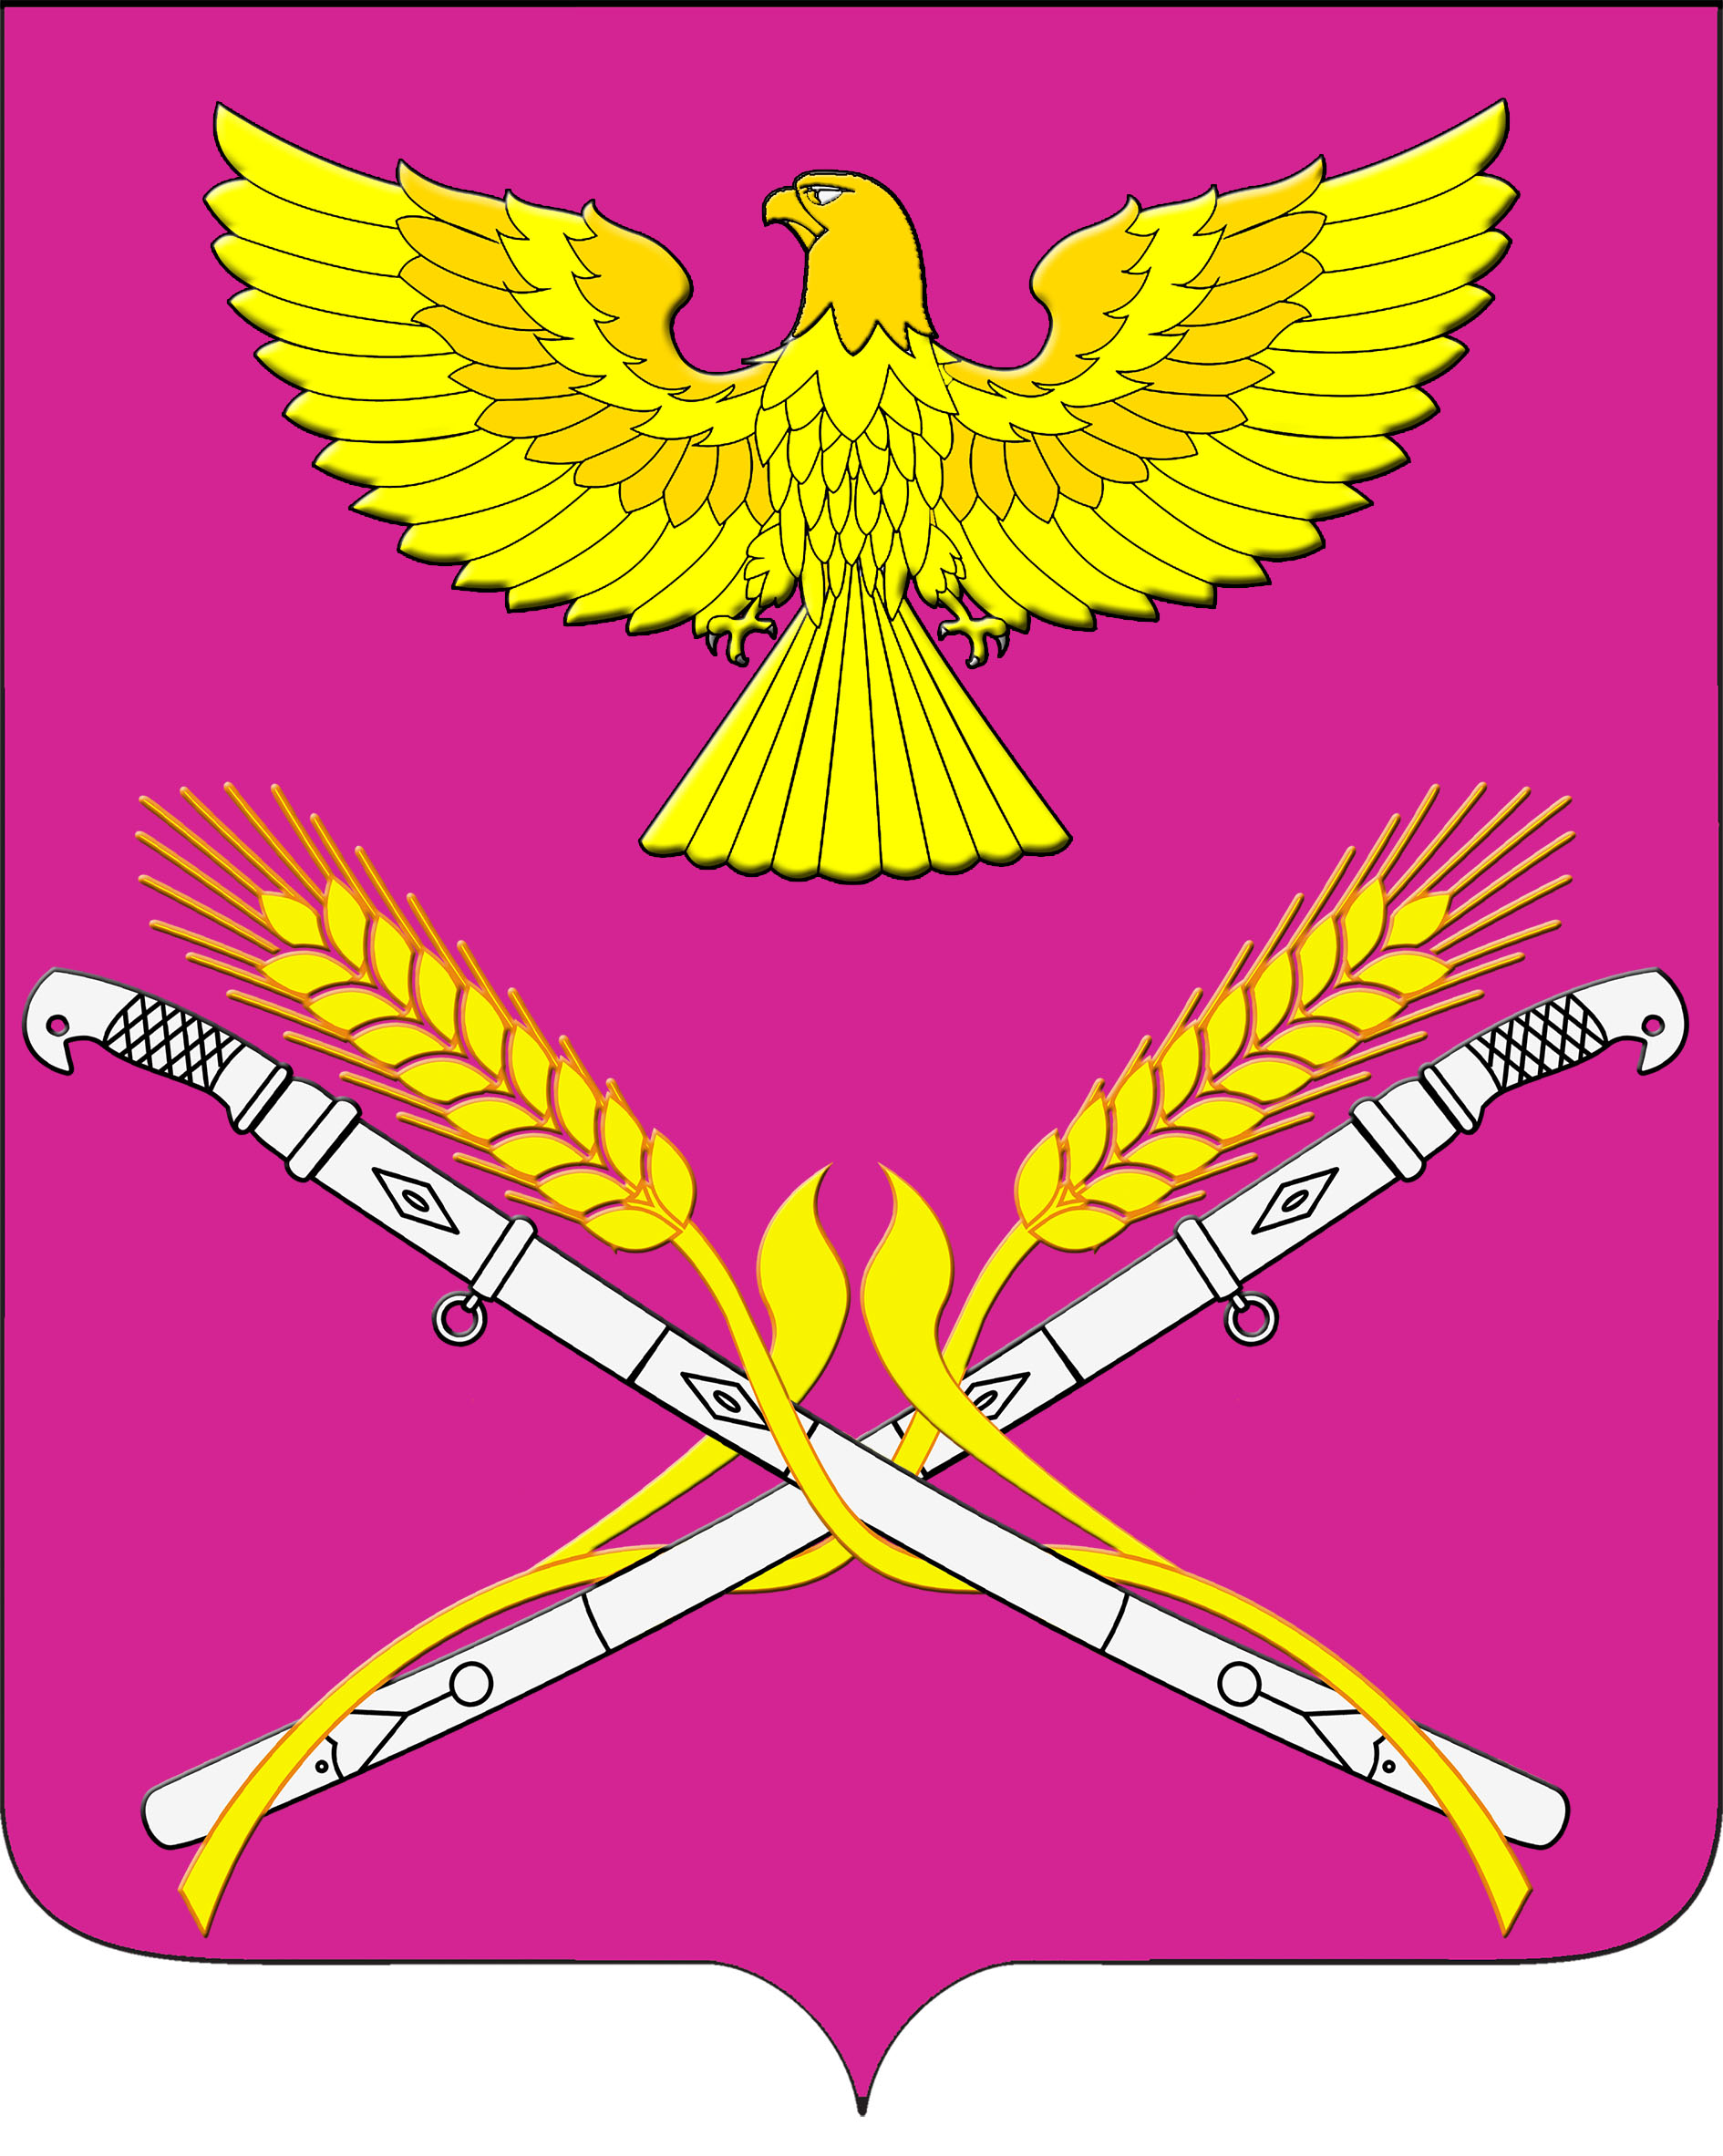

**СОВЕТ НОВОПЕТРОВСКОГО СЕЛЬСКОГО ПОСЕЛЕНИЯ**

**ПАВЛОВСКОГО РАЙОНА**

**РЕШЕНИЕ**

от ________________2023 года № __/_____

ст. Новопетровская

**О принятии в муниципальную собственность Новопетровского сельского поселения Павловского района объектов движимого имущества**

В соответствии с Федеральным законом Российской Федерации от 6 октября 2003 года № 131-ФЗ «Об общих принципах организации местного самоуправления в Российской Федерации», решения Совета Новопетровского сельского поселения Павловского района от 26 августа 2016 года № 28/76 «Об утверждении Положения о порядке владения, пользования и распоряжения муниципальным имуществом Новопетровского сельского поселения Павловского района», действуя на основании устава Новопетровского сельского поселения Павловского района, Совет Новопетровского сельского поселения Павловского района р е ш и л:

1. Принять на бухгалтерский учет администрации Новопетровского сельского поселения Павловского района объекты движимого имущества (приложение).

2. Включить указанные объекты в реестр муниципальной собственности Новопетровского сельского поселения Павловского района.

3. Организацию выполнения настоящего решения возложить на администрацию Новопетровского сельского поселения (Максимова О.А.).

4. Контроль за выполнением настоящего решения возложить на постоянную комиссию Совета Новопетровского сельского поселения Павловского района по финансам, бюджету, налогам и инвестиционной политике (Земляная Т.Н.).

5. Настоящее решение вступает в силу со дня его подписания.

Исполняющий обязанности главы

Новопетровского сельского поселения

Павловского района С.С. Чернышова

ПРИЛОЖЕНИЕ

к решению Совета

Новопетровского сельского

поселения Павловского района

от 18.05.2023 года № 48/148

ПЕРЕЧЕНЬ

движимого имущества, подлежащего включению в реестр и принятию на бухгалтерский учет Новопетровского сельского поселения Павловского района

|  |  |  |  |  |
| --- | --- | --- | --- | --- |
| № п/п | Наименование имущества | Кол-во | Балансовая стоимость (рублей) | Основание включения в реестр |
| 1 | 2 | 3 | 4 | 5 |
| 1 | Автомобиль FORD FOCUS, идентификационный номер (VIN) X9FHXXEEDH8L81262, категория ТС-В, модель, номер двигателя SIDA 8L81262, номер шасси отсутствует, кузов №X9FHXXEEDH8L81262, цвет кузова темно-серый, год выпуска 2008, паспорт транспортного средства 23 00 448826 выданный МРЭО №11ГИБДД ГУ МВД России по КК (ст.Павловская) 6 декабря 2016 года, государственный регистрационный знак Е031УС93 | 1 | 520000 | Решение Совета муниципального образования Павловский район от 20.04.2023 №44/290 «О передаче муниципального имущества из муниципальной собственности муниципального образования Павловский район в собственность Новопетровского сельского поселения Павловского района», распоряжение администрации муниципального образования Павловский район от 12.05.2023 № 297-р «О прекращении права оперативного управления на движимое имущество муниципальному казенному учреждению «Хозяйственно-эксплуатационный участок муниципального образования Павловский район» и передаче его в муниципальную собственность Новопетровского сельского поселения Павловского района», акт приема (передачи) транспортного средства от 15.05.2023 |

Исполняющий обязанности главы

Новопетровского сельского поселения

Павловского района С.С. Чернышова